ИНФОРМАЦИЯ К РЕКОМЕНДАЦИЯМ ПО ИСПОЛЬЗОВАНИЮ АИС

1. К стр. 2
Проверка компетентности в использовании AIS должностными лицами государства порта.
Компетентность в использовании AIS в соответствии с Правилом I/4 STCW-78 может быть проверена в случае, если имело место одно из следующего:
- столкновение судна, посадка на мель или касание грунта,
- судно производило ошибочное и опасное маневрирование, не придерживаясь принятых IMO систем установленных путей, или безопасных навигационных практик и процедур,
- на судне не выполнялись предписанные Администрацией (Правительством государства флага судна) требования, касающиеся несения вахты на ходовом мостике,
- в составе вахты отсутствует лицо, имеющее квалификацию в вопросах эксплуатации оборудования и приборов, обеспечивающих безопасность плавания, радиосвязь для обеспечения плавания или предотвращения загрязнения моря.
Проверка компетентности в указанных выше случаях может производиться только на рабочем месте применительно к установленным на судне станции AIS и устройства отображения информации.

- К стр.16, п. 2.2
Районы, в которых используются региональные каналы AIS (по состоянию на 15.06.2005)
2.1 Notification by Japan related to setting regional frequencies available for AIS use
Information concerning setting regional frequencies (SN/Circ.222, 20 September 2002)

Regional  operating  areas  No. | Rectangle areas |  |  |  | Regional operating  frequencies  (Ch)
Regional  operating  areas  No. | The geographical co-  ordinate address of the  northeastern corner |  | The geographical co-  ordinate address of the  southwestern corner |  | Regional operating  frequencies  (Ch)
1 | 44º 41'.00N | 144º 56'.00E | 43º 51'.00N | 143º 36'.00E | 161.575/161.675MHz  (Ch 2079/2081)
2 | 43º 44'.00N | 142º 16'.00E | 41º 08'.00N | 139º 19'.00E | “
3 | 38º 58'.00N | 142º 01'.00E | 36º 16'.00N | 140º 35'.00E | „
4 | 36º 16'.00N | 141º 20'.00E | 34º 07'.00N | 138º 08'.00E | „
5 | 35º 10'.00N | 138º 08'.00E | 32º 46'.00N | 135º 52'.00E | „
6 | 34º 47'.00N | 135º 52'.00E | 32º 22'.00N | 132º 47'.00E | „
7 | 35º 10'.00N | 132º 47'.00E | 32º 22'.00N | 129º 39'.00E | „
8 | 36º 35'.00N | 134º 50'.00E | 35º 10'.00N | 131º 33'.00E | „
9 | 37º 46'.00N | 138º 03'.00E | 35º 27'.00N | 134º 50'.00E | "
10 | 39º 14'.00N | 140º 03'.00E | 37º 03'.00N | 138º 03'.00E | "
11 | 41º 08'.00N | 141º 23'.00E | 39º 14'.00N | 138º 58'.00E | "
REMARKS
1. Operating frequency channel numbers: Specified in Recommendation ITU-R M.1084-3 Annex 4
2. Bandwidth of operating frequency: Wideband (25kHz separation)
3. Transmit output power: 12.5W (Default value)
4. Transitional zone size: 1NM

3. К стр. 28, п. 6.2
Точность определения CPA по информации AIS
Точность определения CPA по информации AIS зависит от точности датчиков местоположения на обоих судах и времени до кратчайшего сближения TCPA (см. рис.)
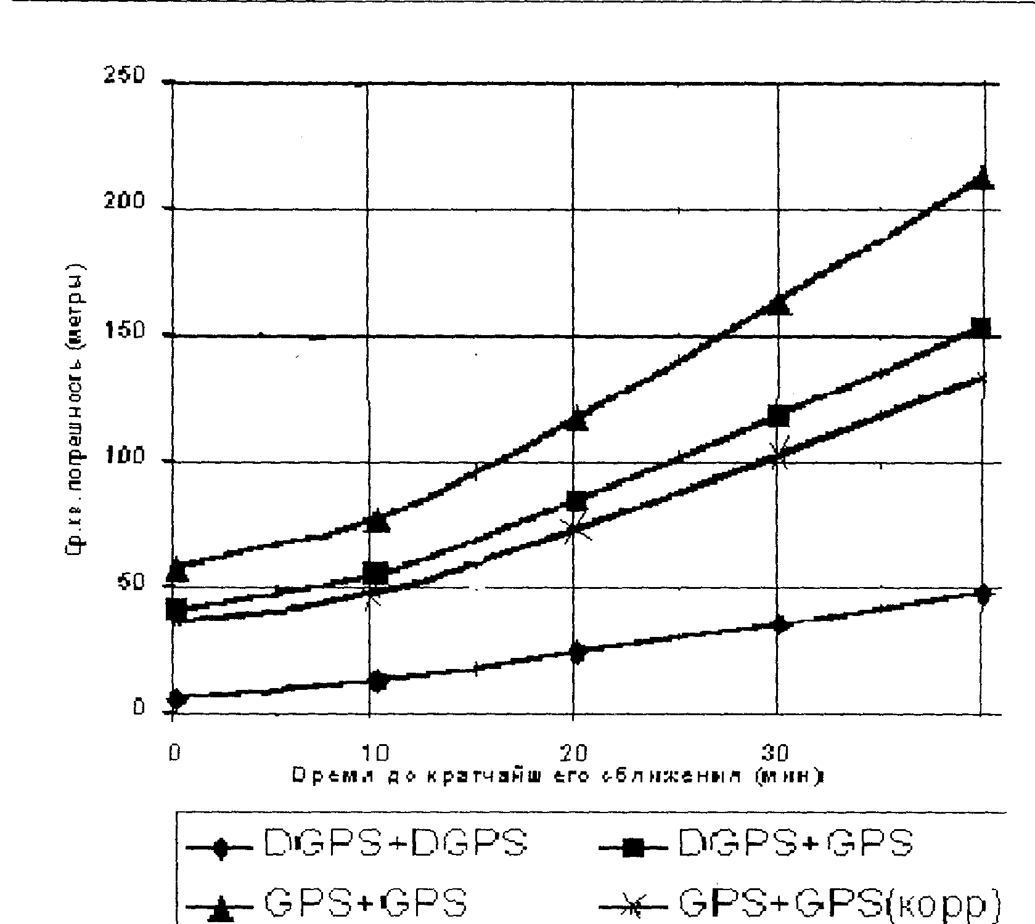

Рис. 3 Точность определения CPA по данным AIS

Если датчики местоположения обоих судов работают в точном (дифференциальном) режиме, то при входе цели в зону оперативного интереса оператора для целей предотвращения столкновений судов (18 – 20 мин до кратчайшего сближения) с вероятностью 95% погрешность в CPA не превышает 50 м (удвоенная средняя квадратическая погрешность). Если имеется опасность столкновения или чрезмерного сближения, то к началу маневра для предотвращения столкновения (9 – 10 мин до кратчайшего сближения) с вероятностью 95% погрешность в CPA не превышает 30 м. К моменту расхождения погрешность в CPA не превышает 15 м.
При работе датчиков местоположения обоих судов не в дифференциальном режиме с учетом корреляции погрешностей определения места двух судов, находящихся на близком (применительно к GNSS) расстоянии, при входе цели в зону оперативного интереса оператора для целей предотвращения столкновений судов (18 – 20 мин до кратчайшего сближения) с вероятностью 95% погрешность в CPA не превышает 150 м (удвоенная средняя квадратическая погрешность). Если имеется опасность столкновения или чрезмерного сближения, то к началу маневра для предотвращения столкновения (9 – 10 мин до кратчайшего сближения) с вероятностью 95% погрешность в CPA не превышает 100 м. К моменту расхождения погрешность в CPA не превышает 80 м.
ВНИМАНИЕ ! CPA вычисляется для позиций датчиков местоположения или опорных точек (CCRP) судов. Дистанция, в которой разойдутся ближайшие оконечности судов, существенно меньше вычисленного CPA и зависит от соотношения их курсов. Разница между CPA и дистанцией расхождения оконечностей судов может достигать суммы длин расходящихся судов.

4. К стр.30, п. 7.2
Ошибка в оценке ситуации при стабилизации ARPA относительно грунта.
Если на ARPA скорость своего судна подается от абсолютного лага или датчика местоположения, или осуществляется автоматическое вычисление сноса по неподвижной цели, выбранной оператором, то при сильном боковом сносе вследствие ветра и течения могут возникать ошибки в оценке ситуации сближения.
На рис. 4 показана ситуация сближения на встречных курсах при сильном боковом течении.
Как видно из рис. 4 при стабилизации ARPA относительно грунта возможны случаи, когда суда, идущие встречными курсами, визуально отображаются как суда, идущие пересекающимися курсами.

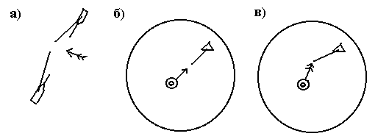
Рис. 4. Отображение на ARPA (True Vectors)
на встречных курсах при сильном боковом течении
а) ситуация сближения судов
б) информация на ARPA (стабилизация относительно воды)
в) информация на ARPA (стабилизация относительно грунта)

5. К стр. 31, п. 7.4
Ложная информация ARPA о маневре цели при расхождении встречными курсами на близкой дистанции.
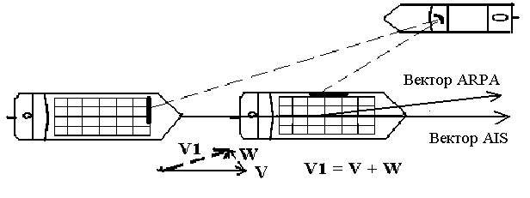На рис. 5 показано расхождение с целью встречными курсами в малой дистанции левого борта. На плане цели показано (условно) положение центра ее радиолокационного отражения

Рис. 5 Ложная информация ARPA о маневре цели
при расхождении на малых дистанциях
Как видно из рис.5, вследствие изменения ракурса цели по мере сближения с ней изменяется положение центра ее радиолокационного отражения. ARPA, вычисляя вектор движения центра отражения судна, невольно суммирует скорость цели V со скоростью смещения ее центра радиолокационного отражения W и вырабатывает вектор V1, который показывает изменение курса цели в сторону своего судна.

6. К стр. 31, п.7.4
Ложная информация ARPA о маневре цели при ее маневре на близкой дистанции.

На рис. 6 показано изменение курса цели (низкобортного, в грузу, с кормовой надстройкой, без палубного груза) вправо.
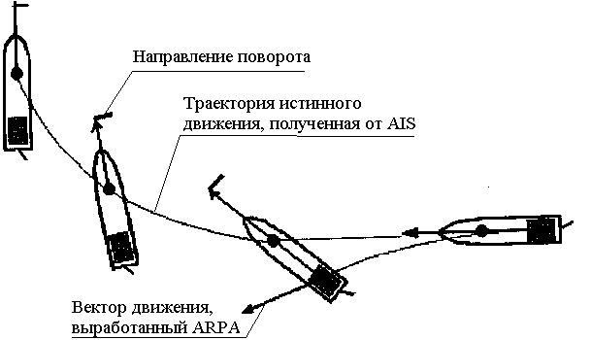

Рис.6. Ложная информация ARPA в начале поворота цели
Как видно из рис. 6, вследствие того, что центр вращения судна (pivot point) смещен к носу, корма цели (а в данном случае и центр ее радиолокационного отражения) первоначально будет смещаться в сторону, противоположную стороне поворота судна. ARPA, вычисляя вектор движения центра радиолокационного отражения, первоначально может дать ложную информацию о стороне поворота цели.

7. К стр. 33, п.10.1
Принципы назначения безопасной дистанции расхождения CPA LIMIT.
Назначаемая безопасная дистанция расхождения CPA LIMIT (опасная зона) включает в себя четыре составляющих (рис. 7):
1) Расстояние, гарантирующее обнаружение неблагоприятного маневра цели и принятие решения на контрманевр;
2) Расстояние, достаточное для выполнения контрманевра в случае неблагоприятного маневра цели, проходящей в CPA LIMIT;
3) Расстояние, учитывающее возможные погрешности в определении CPA;
4) Расстояние, учитывающее разность между CPA, рассчитанной между опорными точками CCRP своего судна и цели, и дистанцией расхождения оконечностей судов

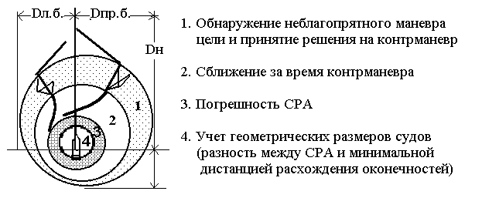

Рис. 7 Составляющие CPA LIMIT

7.1 Расстояние, гарантирующее обнаружение неблагоприятного маневра цели и принятие решения на контрманевр, зависит от относительной скорости сближения и времени запаздывания информации Δt инф. Это расстояние существенно больше по носу (где относительна скорость сближения равна сумме скоростей своего судна и цели), чем по корме (где относительна скорость сближения равна разности скорости цели и скорости своего судна).
Время запаздывания информации определяется типом используемого датчика, шкалой, количеством целей, квалификацией наблюдателя и его психофизиологическим состоянием (темперамент, усталость, настроение). Экспериментально установлено, что при наличии нескольких целей в зоне внимания и постоянном выведении на индикацию параметров (TARGET DATA) той цели, которая сейчас проходит в CPA, это время у человека, имевшего достаточный отдых, не превышает:
- 3 мин для ARPA (ATA),
- 1 мин для AIS.
Расстояние 1 (см рис. 7) будет равно вектору относительного движения цели за Δt инф.

7.2 Расстояние, достаточное для дополнительного маневра, зависит от относительной скорости сближения, предпринимаемого маневра, инерционно-тормозных и маневренных качеств судна-наблюдателя.
Оно может быть принято равным вектору относительного движения цели за время, необходимое для своего судна, чтобы изменить свой курс на 90º (на носовых курсовых углах) или на 30º (на кормовых курсовых углах).

7.3 Расстояние, учитывающее возможные погрешности в определении CPA, для всех курсовых углов может быть принято:
- 7 кб для ARPA (ATA),
- 0,5 кб для AIS.

7.4 Расстояние, учитывающее разность между CPA, рассчитанной между опорными точками CCRP своего судна и цели, и дистанцией расхождения оконечностей судов как для ARPA (ATA), так и для AIS может быть принято:
при расхождении на встречных и перпендикулярных курсах – длине наибольшего из судов,
при расхождении на сходящихся курсах и при обгоне – сумме длин своего судна и цели.

